满天星班观察日志
日期 2025年 4 月 27 日
今日一日活动
宝宝 |  | 生活活动 |  |  |  |  | 其他活动
姓名 | 入园情绪 | 上午点心 | 午餐 | 午睡 | 下午点心 | 大便
王思瑞 | 好 | 鲜牛奶 √  饼干√ | 玉米片饭 √（一半）  土豆牛肉 √  小白菜炒蘑菇√  菠菜猪肝汤√ | 12：40前入睡。 | 彩色面条√  羊角蜜√  蓝莓√ | 无 | 上午：  一、晨间游戏活动  宝宝们入园后进行了自主游戏，游戏活动有娃娃家（小厨房）、室内滑滑梯、桌面游戏（益智玩具、美工玩具）、图书区。  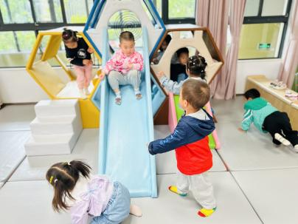  二、户外活动  （一）萌宠乐园  早点吃完后，宝宝们到萌宠乐园去给咕咕鸡还有小羊喂食啦！  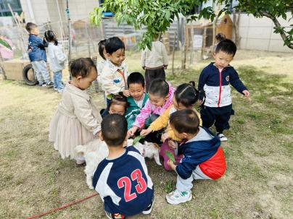  - 攀爬架  喂完小动物，宝宝们到攀爬架玩了一会儿。  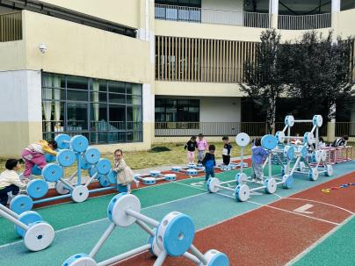  三、学习活动  （一）音乐游戏  宝宝们玩了一些音乐游戏，有《长鼻怪和大耳怪》、《合拢张开》，手指游戏《小手变变变》。  （二）安全教育：安全喂食小动物  我们通过事例和照片跟宝宝们讨论了怎么安全地给小动物们喂食物，保护好自己不受伤。  （三）食育：玉米沙拉  今天宝宝们制作了水果沙拉，上午宝宝们先剥了玉米粒，锻炼手部精细动作，体验制作美食的快乐。  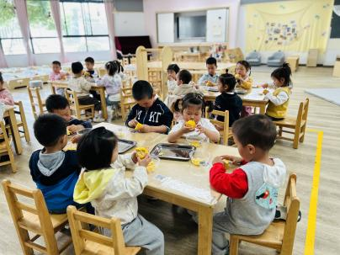  下午：  - 学习活动  午点后，宝宝们将沙拉酱挤到了玉米粒上，好吃的玉米沙拉就完成啦。  - 延时班活动  宝宝们和蜡笔宝宝做游戏啦，进行了涂色，还玩了一会儿桌面玩具。  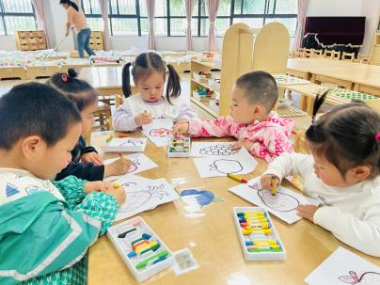
吴璧岑 | 好 | 鲜牛奶 √  饼干√ | 玉米片饭 √  土豆牛肉 √  小白菜炒蘑菇√（一半）  菠菜猪肝汤√ | 12：40前入睡。 | 彩色面条√  羊角蜜√  蓝莓√ | 无
陈锦瑜 | 好 | 鲜牛奶 √  饼干√ | 玉米片饭 √（一半）  土豆牛肉 √（少量）  小白菜炒蘑菇√（少量）  菠菜猪肝汤√ | 12：40前入睡。 | 彩色面条√  羊角蜜√  蓝莓√ | 无
付轩珞 | 好 | 鲜牛奶 √  饼干√ | 玉米片饭 √  土豆牛肉 √  小白菜炒蘑菇√（一半）  菠菜猪肝汤√ | 12：40前入睡。 | 彩色面条√  羊角蜜√  蓝莓√ | 无
吴心诺 | 好 | 鲜牛奶 √  饼干√ | 玉米片饭 √  土豆牛肉 ×  小白菜炒蘑菇√（一半）  菠菜猪肝汤√ | 12：40前入睡。 | 彩色面条√  羊角蜜√  蓝莓√ | 无
马欣雨 | 好 | 鲜牛奶 √  饼干√ | 玉米片饭 √  土豆牛肉 √  小白菜炒蘑菇√  菠菜猪肝汤√ | 12：40前入睡。 | 彩色面条√  羊角蜜√  蓝莓√ | 无
陶悦 | 好 | 鲜牛奶 √  饼干√ | 玉米片饭 √  土豆牛肉 √（一半）  小白菜炒蘑菇√（一半）  菠菜猪肝汤√ | 13：00前入睡。 | 彩色面条√  羊角蜜√  蓝莓√ | 无
包星允 | 好 | 鲜牛奶 √  饼干√ | 玉米片饭 √（一半）  土豆牛肉 √  小白菜炒蘑菇√（少量）  菠菜猪肝汤√ | 12：40前入睡。 | 彩色面条√  羊角蜜√  蓝莓√ | 无
孙煦深 | 好 | 鲜牛奶 √  饼干√ | 玉米片饭 √  土豆牛肉 √（一半）小白菜炒蘑菇√（一半）  菠菜猪肝汤√ | 12：40前入睡。 | 彩色面条√  羊角蜜√  蓝莓√ | 无
徐锦晔 | 好 | 鲜牛奶 √  饼干√ | 玉米片饭 √  土豆牛肉 √  小白菜炒蘑菇√  菠菜猪肝汤√ | 12：40前入睡。 | 彩色面条√  羊角蜜√  蓝莓√ | 1
任昱霖 | 好 | 鲜牛奶 √  饼干√ | 玉米片饭 √（一半）  土豆牛肉 √  小白菜炒蘑菇√  菠菜猪肝汤√ | 12：40前入睡。 | 彩色面条√  羊角蜜√  蓝莓√ | 无
石安饶 | 好 | 鲜牛奶 √  饼干√ | 玉米片饭 √（一半）  土豆牛肉 √  小白菜炒蘑菇√  菠菜猪肝汤√ | 12：40前入睡。 | 彩色面条√  羊角蜜√  蓝莓√ | 无
张羿琛 | 好 | 鲜牛奶 √  饼干√ | 玉米片饭 √  土豆牛肉 √（少量）  小白菜炒蘑菇×  菠菜猪肝汤√ | 12：40前入睡。 | 彩色面条√  羊角蜜√  蓝莓√ | 1
毛跃 | 好 | 鲜牛奶 √  饼干√ | 玉米片饭 √  土豆牛肉 √  小白菜炒蘑菇√（少量）  菠菜猪肝汤√ | 12：40前入睡。 | 彩色面条√  羊角蜜√  蓝莓√ | 无
陈胤辰 | 好 | 鲜牛奶 √  饼干√ | 玉米片饭 √  土豆牛肉 √  小白菜炒蘑菇×  菠菜猪肝汤√ | 13：00前入睡。 | 彩色面条√  羊角蜜√  蓝莓√ | 无
邹子沐 | 好 | 鲜牛奶 √  饼干√ | 玉米片饭 √  土豆牛肉 √  小白菜炒蘑菇√（少量）  菠菜猪肝汤√ | 12：40前入睡。 | 彩色面条√  羊角蜜√  蓝莓√ | 无
陈阳 | 好 | 鲜牛奶 √  饼干√ | 玉米片饭 √  土豆牛肉 √  小白菜炒蘑菇√  菠菜猪肝汤√ | 12：40前入睡。 | 彩色面条√  羊角蜜√  蓝莓√ | 无
刘翊鸣 | 好 | 鲜牛奶 √  饼干√ | 玉米片饭 √  土豆牛肉 √  小白菜炒蘑菇√  菠菜猪肝汤√ | 12：40前入睡。 | 彩色面条√  羊角蜜√  蓝莓√ | 无
魏浩炎 | 好 | 鲜牛奶 √  饼干√ | 玉米片饭 √  土豆牛肉 √  小白菜炒蘑菇√  菠菜猪肝汤√ | 12：40前入睡。 | 彩色面条√  羊角蜜√  蓝莓√ | 无
孟瑞琳 | 好 | 鲜牛奶 √  饼干√ | 玉米片饭 √  土豆牛肉 √  小白菜炒蘑菇√  菠菜猪肝汤√ | 12：40前入睡。 | 彩色面条√  羊角蜜√  蓝莓√ | 无
李若涵 | 来园时有一些情绪。 | 鲜牛奶 √  饼干√ | 玉米片饭 √  土豆牛肉 ×  小白菜炒蘑菇√（一半）  菠菜猪肝汤√ | 12：40前入睡。 | 彩色面条√  羊角蜜√  蓝莓√ | 1
肖柠舟 | 好 | 鲜牛奶 √  饼干√ | 玉米片饭 √  土豆牛肉×  小白菜炒蘑菇√  菠菜猪肝汤√ | 12：40前入睡。 | 彩色面条√  羊角蜜√  蓝莓√ | 无
周昕妤 | 好 | 鲜牛奶 √  饼干√ | 玉米片饭 √  土豆牛肉 √  小白菜炒蘑菇√  菠菜猪肝汤√ | 12：40前入睡。 | 彩色面条√  羊角蜜√  蓝莓√ | 无

